**Incline Elementary School: 2023-2024**

**Welcome to Kindergarten!**

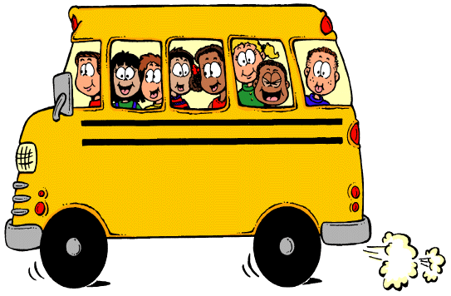

***To Bring to School Every Day***

* Large Backpack
* Lunch or lunch money or complete Free and Reduced Meal waiver
* Appropriate outdoor clothing and shoes (snow pants, jackets, gloves…**label everything**)
* Reusable water bottle-label with name

***Classroom Supplies***

* Headphones with cord (no ear buds)-label with Name
* 1 box of colored pencils
* 1 box of colored markers
* 2 packages of 6 count Elmer’s Glue Sticks
* 1 box of tissues
* 1 box of Gallon Zip Lock Bags
* 1 container of Anti-Bacterial cleaning wipes OR 1 Bottle of Hand Sanitizer
* Healthy snacks-enough for 25 children

***School Fees***

Here is our school fee structure. Please make checks payable to “Incline Elementary School”:

|  |  |  |
| --- | --- | --- |
| Technology Fee | Provides your student with access to classroom technology | $20 |
| Classroom Fee | Provides your student with additional classroom supplies and activities | $40 |
| **Total Fee\*** |  | **$60** |

* Fees may be waived for families qualifying for Free and Reduced Meal plans. Please come to the main office to complete your FRM forms.

**Have a fantastic school year!**

**Incline Elementary School: 2022-2023**

**bienvenido a Kinder!**



***Para traer a la escuela Todos los Días***

* Mochila grande
* El almuerzo, dinero para el almuerzo o la aplicacion completa de comidas gratuitas o reducidas
* Ropa y zapatos apropiados al aire libre (pantalones de nieve, chaquetas, guantes ... **etiquete todo**)
* Una botella para agua, reusable, con el nombre de estudiante

***Útiles escolares para el Primer Día de Clase***

• 1 caja de lápices de colores

• 1 caja de marcadores de colores

• 2 paquetes de 6 barras de pegamento Elmer’s

* 1 caja de panuelos
* I caja de bolsas Ziplock tamano galon
* Audifonos con alambre (NO auriculares/earbuds) con el nombre del estudiante
* Un contenedor de toallas anti-bacteriales o gel desinfectante
* Bocadillos saludables suficiente para 25 ninos

***Cuotas de inscripcion***

Aquí está nuestra estructura de tarifas de la escuela. Por favor haga los cheques pagaderos a “Incline Elementary School”:

|  |  |  |
| --- | --- | --- |
| Cuota para tecnologia | Provee acceso de su estudiante a tecnología para el salón de clases | $20 |
| Cuota para el Salón de Clases | Proporciona a su estudiante material adicional y actividades | $40 |
| **Cuota total\*** |  | **$60** |

* Las Familias que califican para comida gratis pueden solicitar exención de la cuota de la escuela. Por favor venga a la oficina principal para completar sus formularios de FRM.

**Que tengan un fantástico año escolar!**